Gazette 1er Janvier
Du côté des Optimists c’est une trentaine de kits qui ont été vendus et quelques bateaux fabriqués sur plan.
Nous faisons tout pour organiser cette année une rencontre Nationale .

Depuis la sortie du kit, nous avons modifié certaines choses pour améliorer ce magnifique bateau de régate

- Comprendre l’Opti-Footy.
- Cliquer sur le sigle.
2) Le nouveau matériau qui ressemble au contre plaqué, mais qui se découpe au cutter | 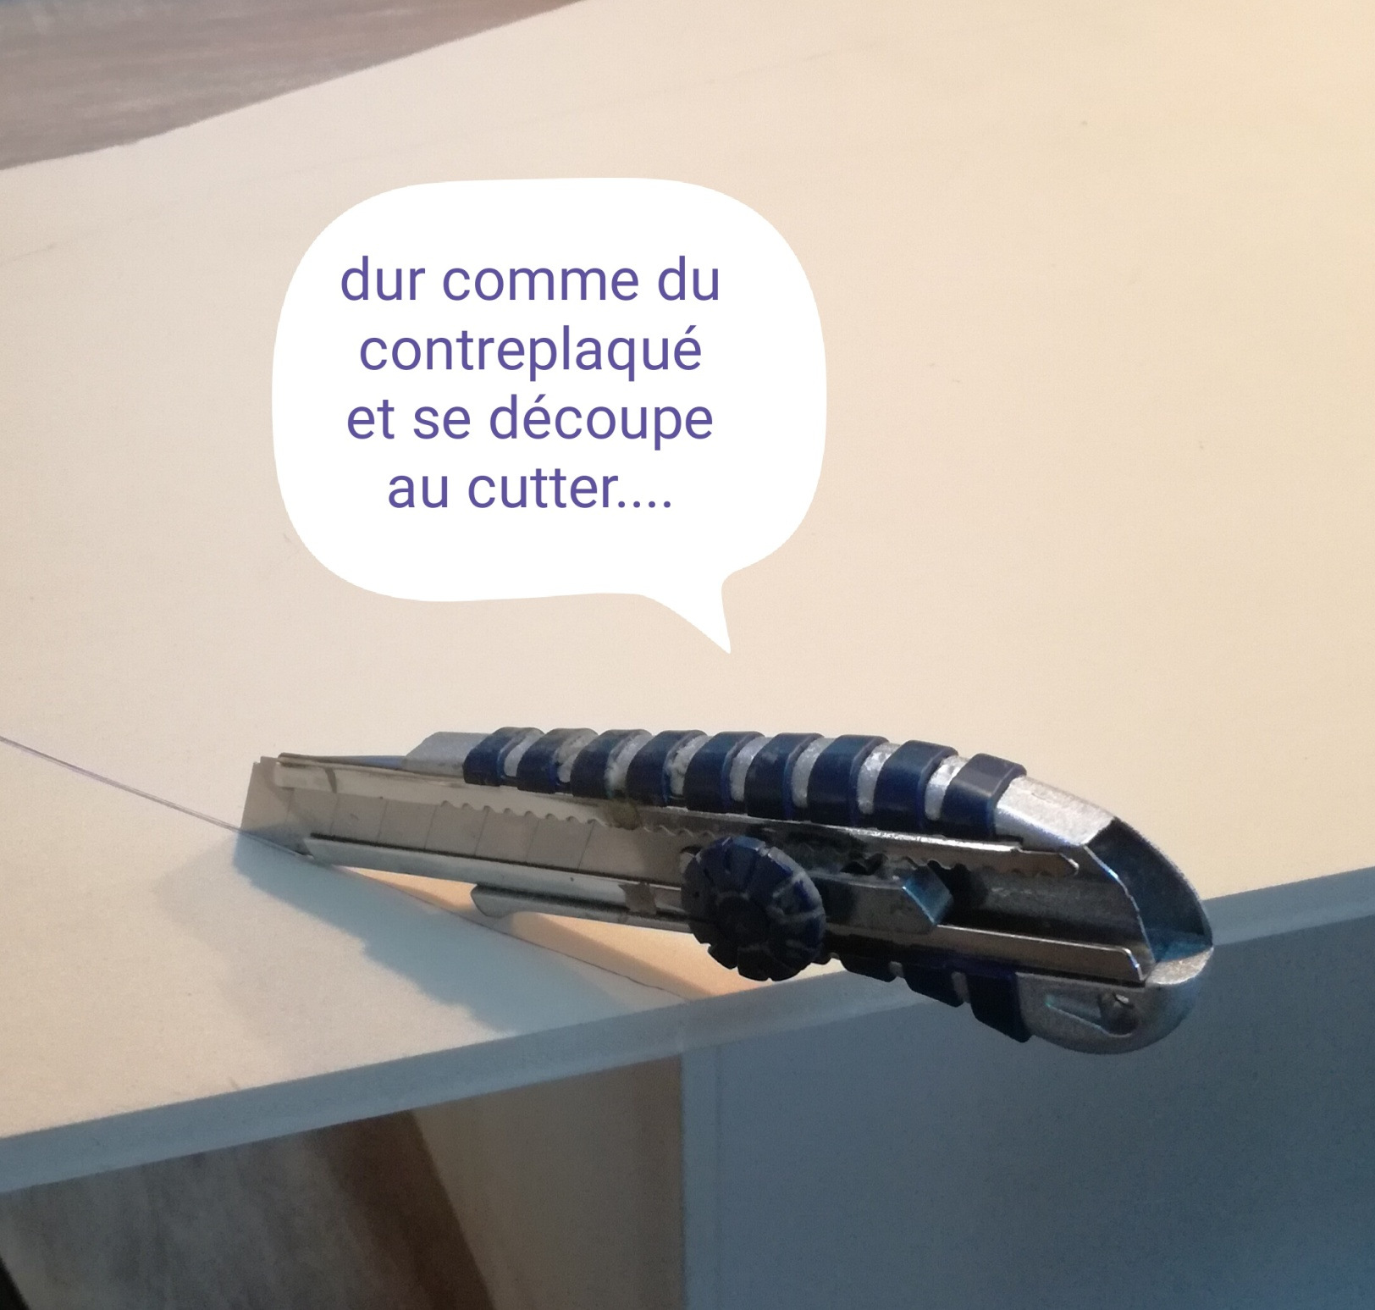
3 Faire des boites avec ce matériau | 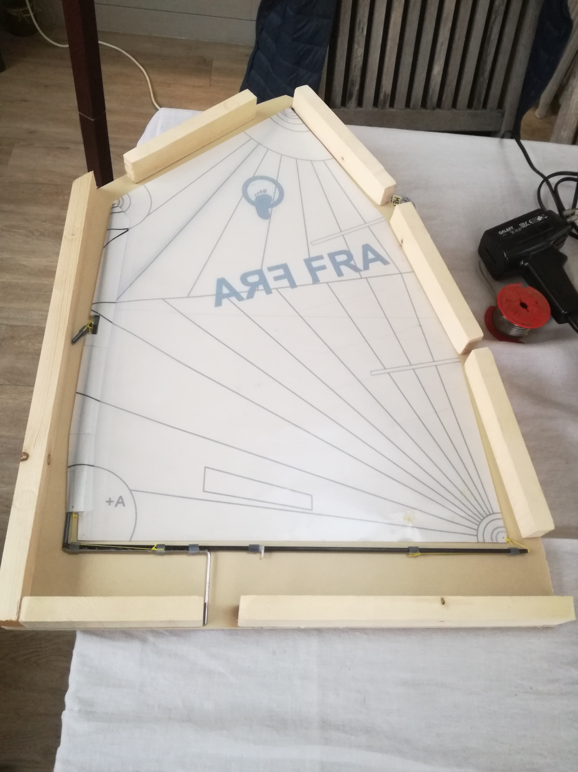
4) Quand tu colles la coque laisse une partie du scotch non collé ; beaucoup plus facile a enlever ensuite ; sinon tu fais des marques dans le dépron, même si cela n,a pas d’incidence ensuite, c’est beaucoup plus facile | 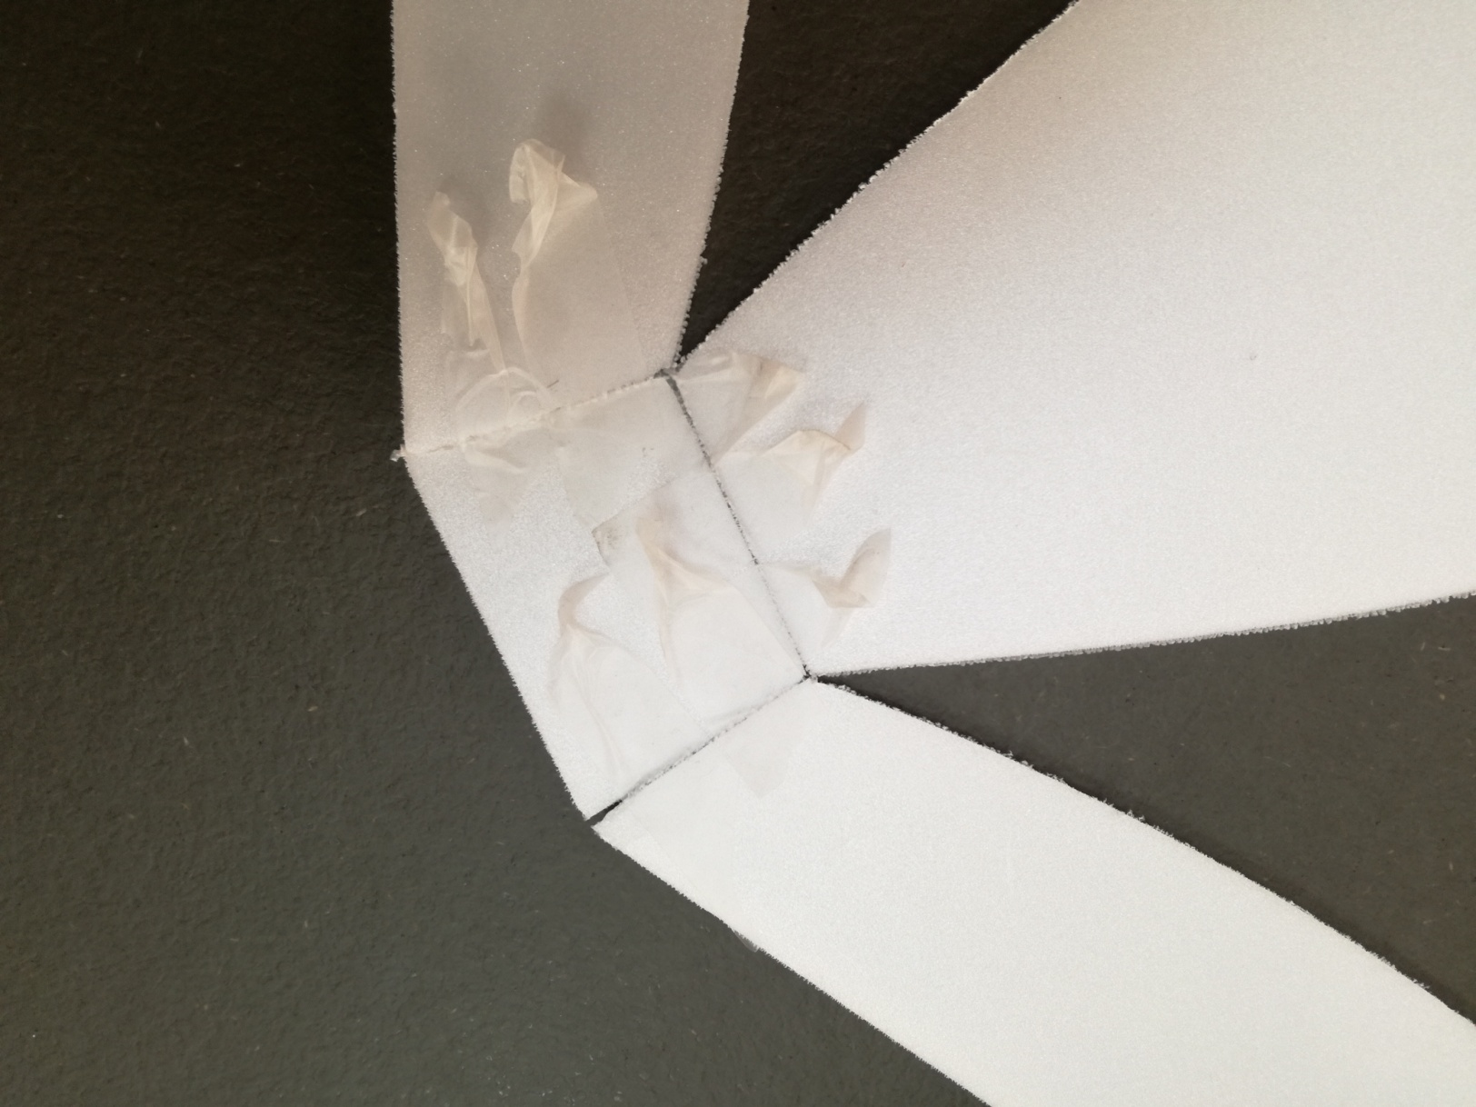
6) Avant deux petites bagues tenaient l’axe du safran. Avec le recul, nous avons décidé de mettre un tube sur toute la longueur du tableau arrière, ce qui est beaucoup plus solide, les nouveaux kits auront cette pièce ; Quelquefois les anciens petits tubes cassaient t lorsque le bateau tombait par terre avec la force du vent par exemple. Maintenant c’est du solide.  Ne pas faire attention a cette photo, c’est de la bricole sur un très vieil Opti-Footy | 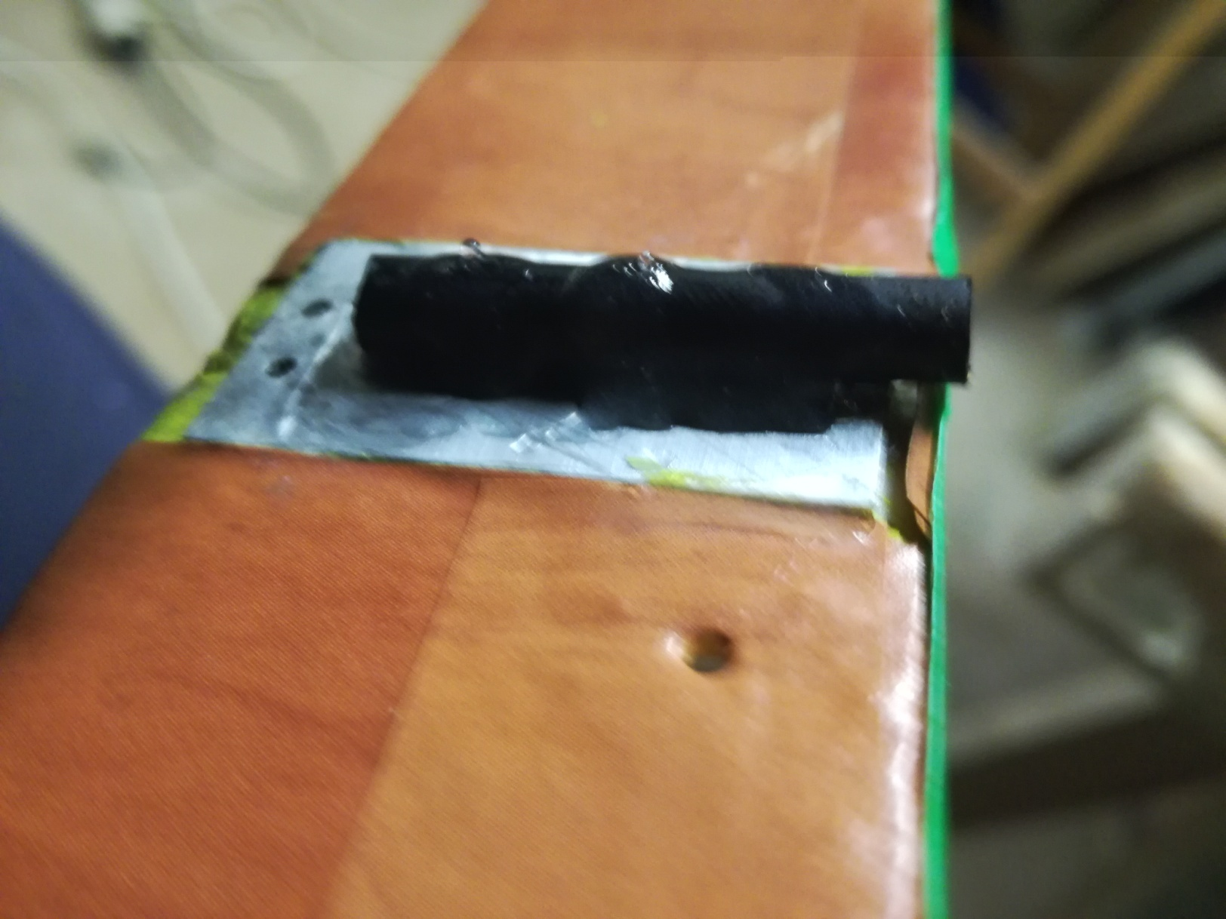
7) Pour fermer la trappe, nous avons essayé de nombreux scotchs, beaucoup se décollent avec l’humidité, et cela joue sur l’étanchéité. Avec le recul nous avons un qui scotch tient bien.  Scotch 3M  Cristal | 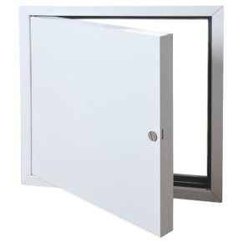
Un ou deux bateaux ont eu une petite infiltration entre l’angle avant entre la coque et le pont.  Un tout petit peu de joint ou de colle et op c’est résolu. | 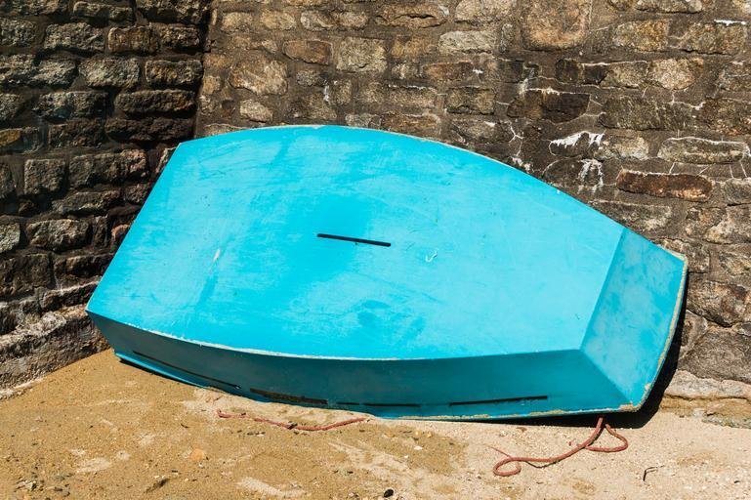
Quand vous collerez la liaison coque quille, vous pouvez faire avec cyano ou colle a double composant mais construisez solide ainsi que le tube de pied de mat. Nous avons vu lors de la régate du Havre deux optimists démâter, les pieds de mat s’arrachant par ce vent de force 6.  c’était des vieux optimist, mais nous n,avons plus d’inquiétude maintenant puisque dans les kits il y a des cloisons autour du pied de mat .Mais tout ce qui force un peu ; on s’applique et on colle … | 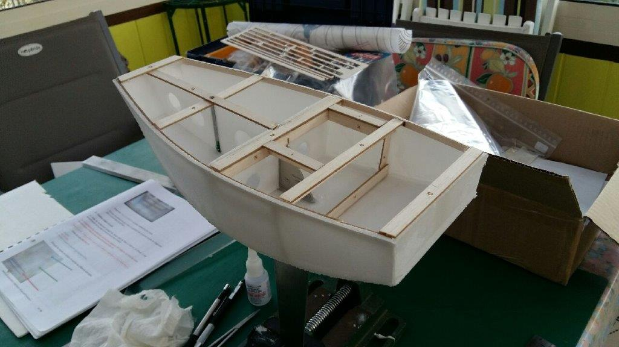
Il y a deux ans, nous mettions 4 piles lr6 puis certains sont passés a u lr3, puis maintenant packs de 4 piles lithium ou 4 accus puis cela avance c’est du lippo petite batterie légère ou aussi certains soudent 3 piles de piles lithium.  Bref, c’est la seule chose ou l’on est libre a changer dans l’optimist.  Ils vont bientôt nous mettre une mini centrale nucléaire pour faire encore plus léger . | 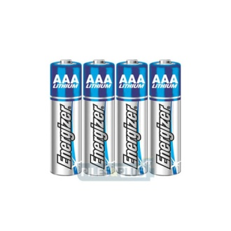
Et oui nous les normands nous naviguons dans l’eau salée. Er bein ! ca y est après la régate laser ou opti, ils sortent leur petit pulvérisateurs avec de l’eau douce , certains mettent du vinaigre blanc en plus puis l’est le chiffon , le kleenex et la peau de chamois.  Puis sur les opti certains sortent la trappe ou il y a les servos, puis passage entérement sous l’eau tiéde pour enlever le sel , puis séchoir a main pas trop chaud , puis w 40 Puis encore séchoir a main tiéde et c’est reparti pour une prochaine sortie.. | 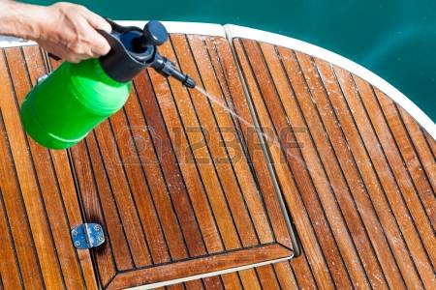
Les voiles d’opti étaient en tissu a notre guise et maintenant dans le kit c’est des superbes voiles mylard imprimées, et cela va encore évoluer dans les nouveaux kits elles seront imprimées avec ton no de voile que tu auras réservé a l’association des propriétaires | 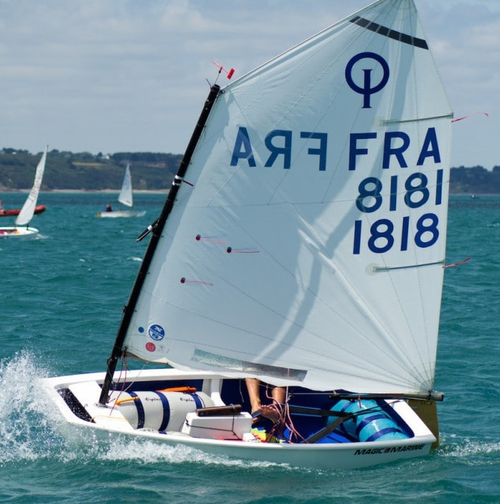
Nous avions le jeu A+  Le jeu A  Le jeu b  Le jeu C  Et maintenant le jeu D.  Oui oui un opti sort avec plus de 40 nœuds de vent.Tu nous crois pas viens voir viens voir………  A télécharger sur le forum footy. | 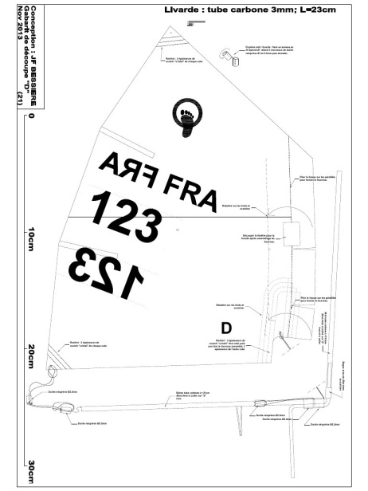
Le blouson spécial Opti sortira courant Janvier.  Nous avons pris un exemple, ce ne sera pas celui là…..  Bientôt dans votre boutique Opti | 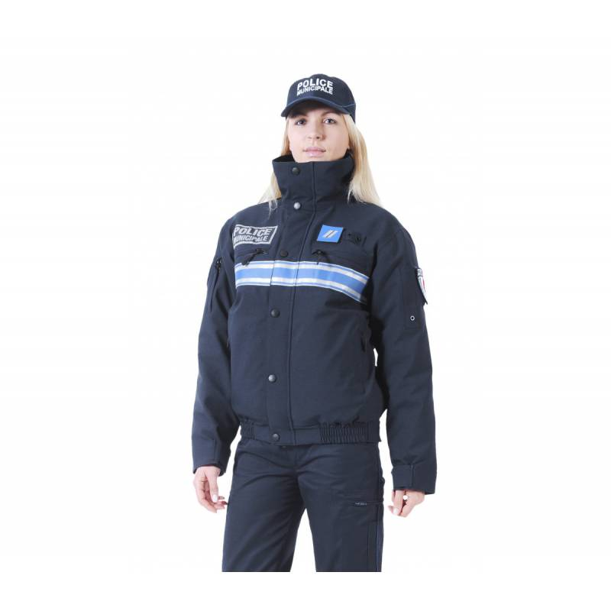
14/15 Juillet  Le premier grand événement Footy et Opti-Opti.  La Golden Cup  L’équivalent du Championnat du monde .  Nous commençons la préparation.  Nous aurons besoin de mains pour nous aider….. | 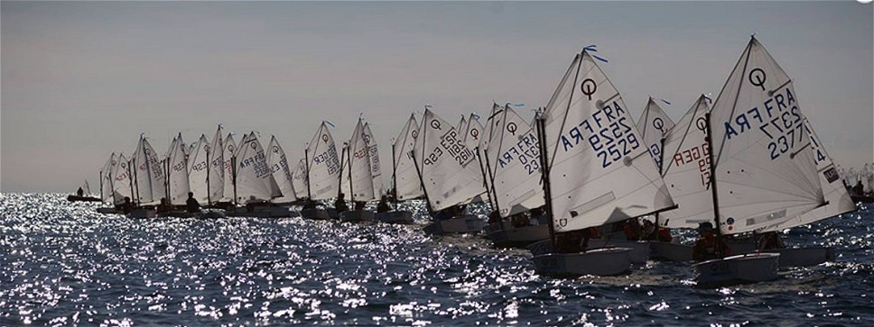

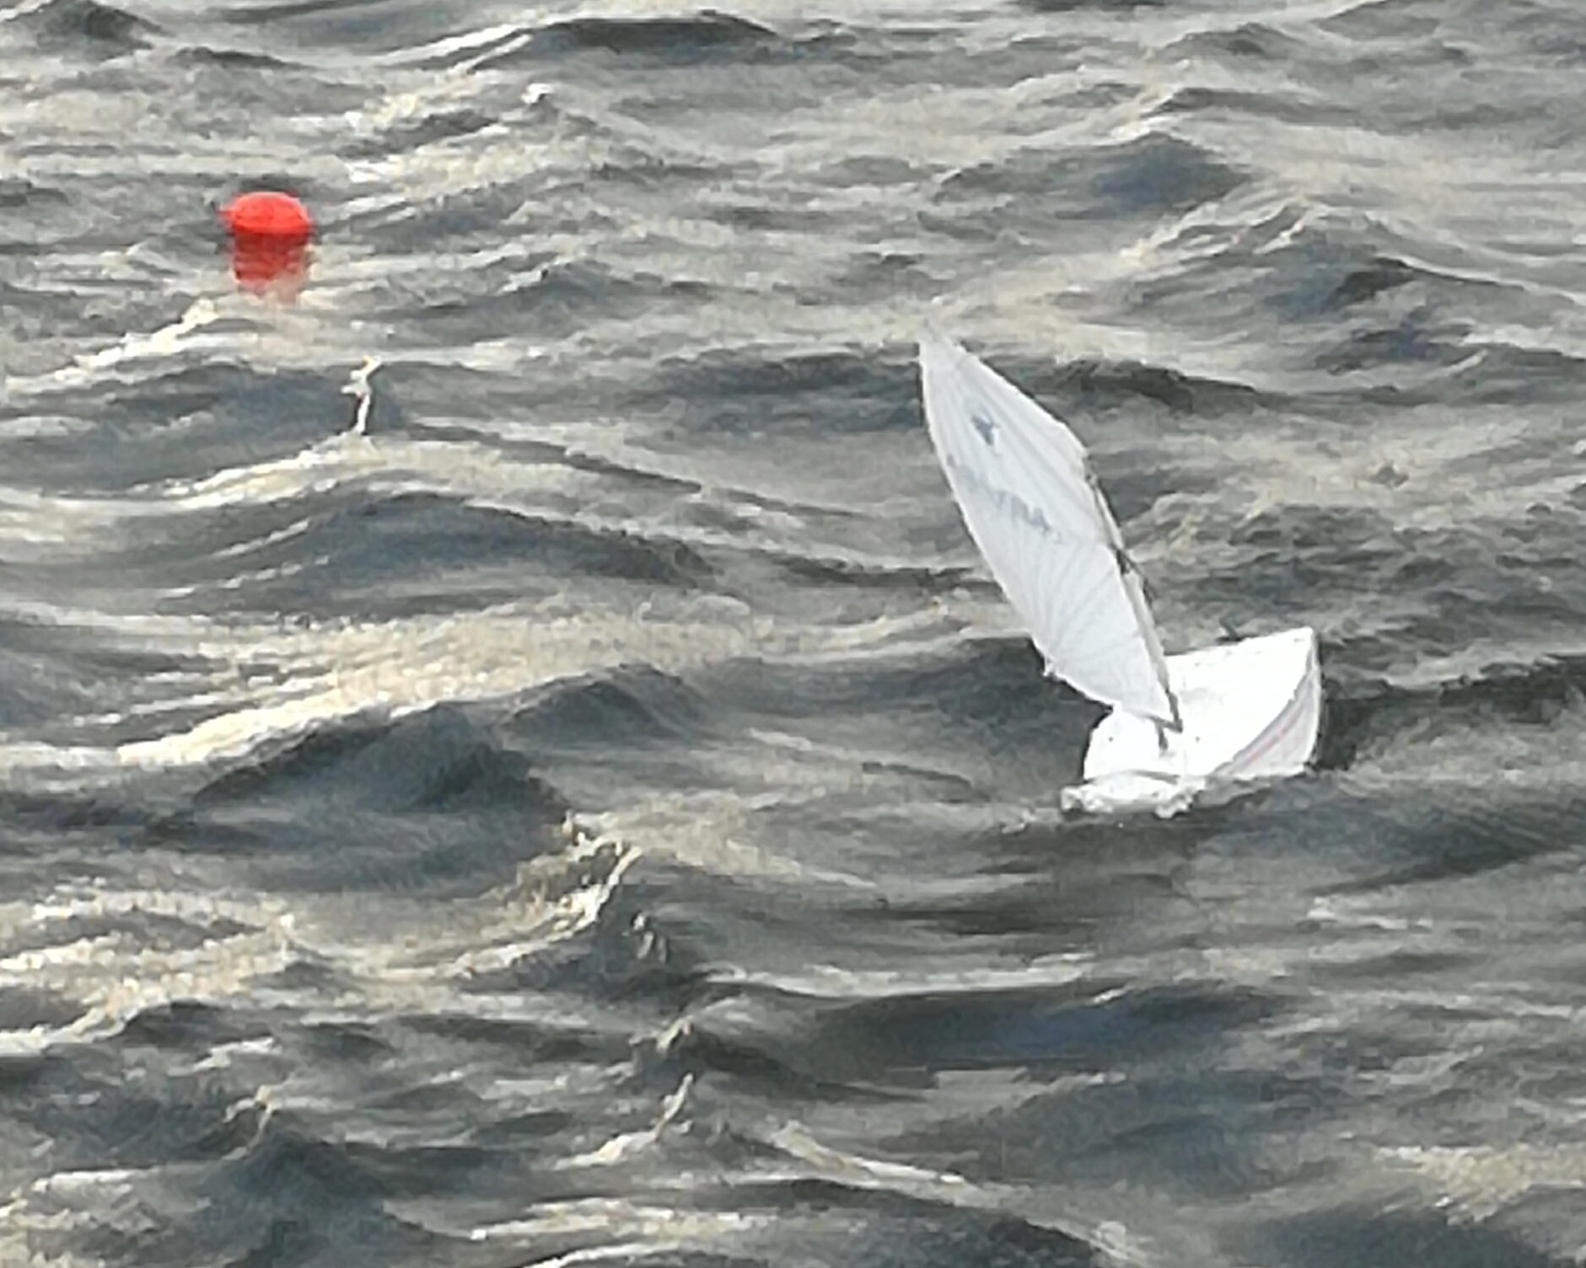

Saison 2018

dates | série | lieu | horaires | Prix | officielle courseulles | validation | Coef marée
Janvier
Mer 3 | laser | Courseulles | 14h/16h30 |  | Officielle Courseulles | validé | //////
Dim 14 | Opti/footy | Courseulles  Ou Ouistreham | Journée | 5 E | Circuit Opti France  1er manche officielle | validé | //////
Février
Dim 4 | Laser | Le Havre | Journée | 5 E | Officielle Laser France | validé
Dim 11 | Opti/footy | Calvados | Journée | 5 E | officielle courseulles |  | /////
Dim 25 | Laser | Calvados | Journée | 5 E | Officiel laser France  Officielle Courseulles | Validé

